咖

啡

机

项

目

总

结

报

告

小组成员：何健，吴彦均，方葵，赵言明，赵宏伟

任务周期：2017/10/20-2017/11/5

指导老师：陈冰

1. 项目描述

某创业公司正设计一台自动咖啡机，已完成基本结构设计，如下图所示（本实例来自贝加莱公司文档），需要开发咖啡机的嵌入式控制软件，实现如下功能：

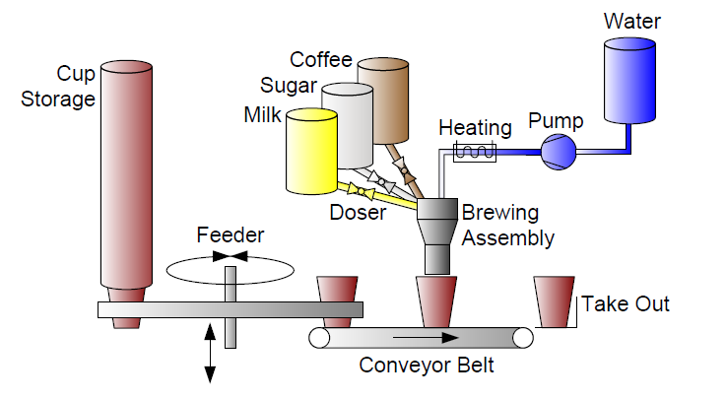

1. 用户在咖啡机面板上选择自己想要喝的咖啡（美式、拿铁、卡布奇诺...）并按下开始按钮后，咖啡机开始按照设定的配方制作咖啡。
2. 制作流程为：Feeder机构取一空杯放到传送带上，传送带把空杯送到龙头下，牛奶、糖浆、浓缩咖啡液和热水按照配方比例混合后装入空杯，传送带把满杯的咖啡送到用户取杯处，用户取走咖啡后，自动咖啡机可以继续响应面板上的按钮制作下一杯咖啡。

公司希望软件开发团队采用基于模型的设计方法完成软件开发，具体要求如下：

* 1）第一阶段，软件团队与咖啡机产品经理（老师和助教）沟通软件开发需求，形成软件设计规格书，清晰的定义控制软件的各项功能、硬件输入和输出接口。（本阶段交付件：软件设计规格书）
* 2）第二阶段，在Matlab/Simulink环境中，实现咖啡机的物理建模，同时完成控制软件的概要设计，划分成若干个软件模块，确保模块覆盖设计规格书的所有功能，清晰定义各个模块的接口。（本阶段交付件：咖啡机物理模型文件和概要设计说明书）
* 3）第三阶段，基于simulink/stateflow建模方法，设计各个软件模块的控制逻辑和算法，并与咖啡机物理模型进行协同仿真，实现整个咖啡制作流程。（本阶段交付件：控制软件模块stateflow模型文件）
* 4）第四阶段，基于模块的stateflow模型，手动编写或用自动代码生成工具，完成C代码设计工作。（本阶段交付件：模块C代码及代码自动生成报告）
* 5）第五阶段，基于MATLAB工具，对模块C代码进行Software in Loop测试或Processor in Loop测试，得到测试报告。（本阶段交付件：SIL/PIL测试报告）

1. 项目分工

何健：组长，负责个项目的对接和交流，同时负责物理建模，仿真测试，C代码生成，SIL和PIL测试；

吴彦均：stateflow建模，软件设计规格书、概要设计说明书整理；

方葵：pump和doser的stateflow建模及完善；

赵言明：stateflow建模，软件设计规格书、概要设计说明书整理；

赵宏伟：物理建模，项目总结报告。

1. 项目进度

①第一周：小组讨论，确定方案和分工，制作演示PPT，完成软件设计规格书

具体方案如下：

咖啡机共分为五个模块：杯子夹取模块、传送带模块、冲泡模块、水温控制模块、用户交互界面模块。  
1、杯子夹取模块：有输入信号时，控制推杆电机下移，取下杯子，控制伺服电机旋转180°，放下杯子，控制推杆电机上移，完成一个步骤的循环。  
2、传送带模块：第一个位置传感器接收到信号，控制传送带电机运行，传送带开始输送杯子，直到杯子运动至混合口下方，第二个位置传感器接收到信号，传送带电机停止，并延时一段时间，之后电机重新开始运动。第二个位置传感器接收到信号后向冲泡模块发送杯子到位信号，控制冲泡模块开始工作。当传送带上的杯子运行到出口位置，第三个位置传感器接收到信号，传送带电机停止运行。  
3、冲泡模块：接收到杯子到位信号后，读取咖啡种类信号，确定各个成分的配比，转化为对应的电磁阀和水泵开启持续时间。按照对应时间开启和关闭电磁阀和水泵。同时开启混合器中搅拌电机对混合液进行搅拌。  
4、水温控制模块：当水温低于设定最低温度时，加热器开始加热。当温度达到设定温度上限时，加热器停止加热。  
5、用户交互界面模块：通过取出口传感器确认取出口没有咖啡的情况下，用户按下咖啡种类按钮后，向模块一输出开始工作信号，向模块三输出咖啡种类信号。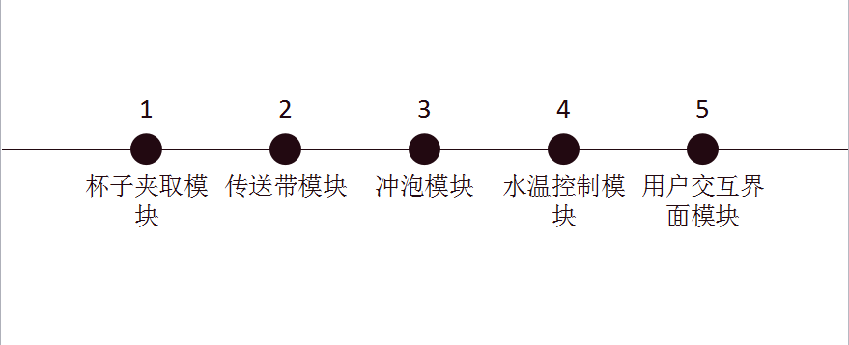

②第二周:首先组长在github上创建团队项目，然后我们初步完成了物理建模和stateflow建模。

1、物理模型：

先分为了两个模块：

一是电-机物理系统，如直流电机驱动的传送带，取杯机构  
二是电-热物理系统，如热水加热系统

（1）传送带模块：

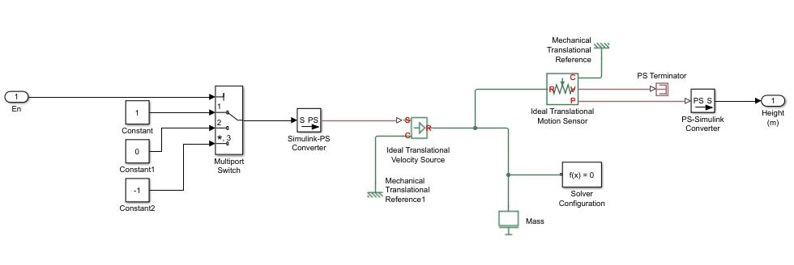

（2）Feeder模块：

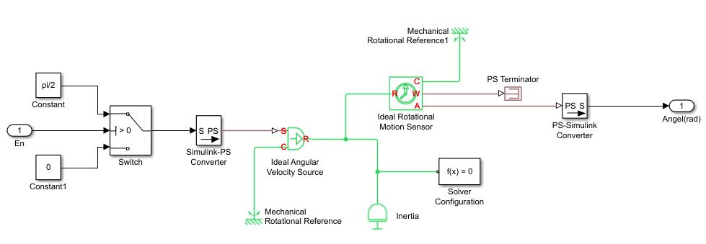

（3）Hotwater模块

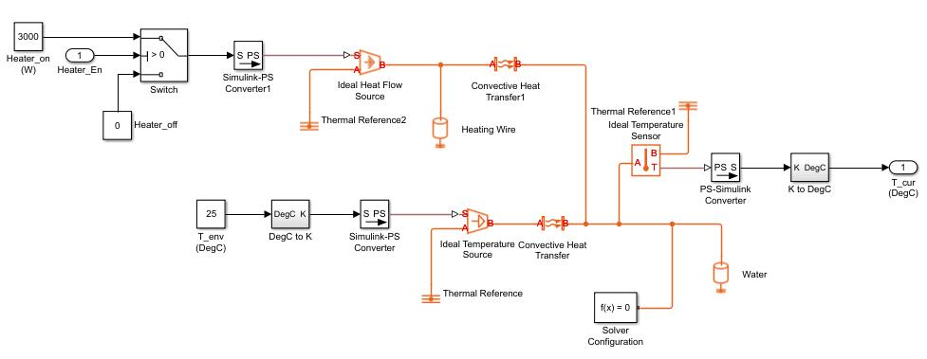

最后还要有一个最终的整合方案：

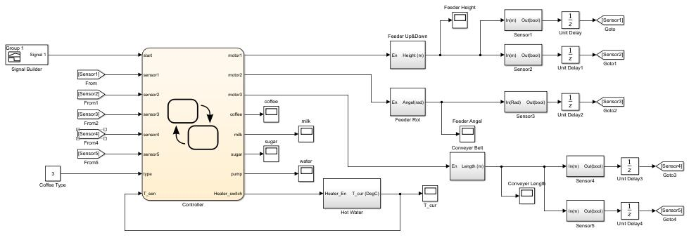

1. Stateflow模型：

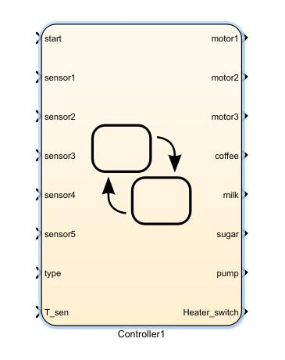

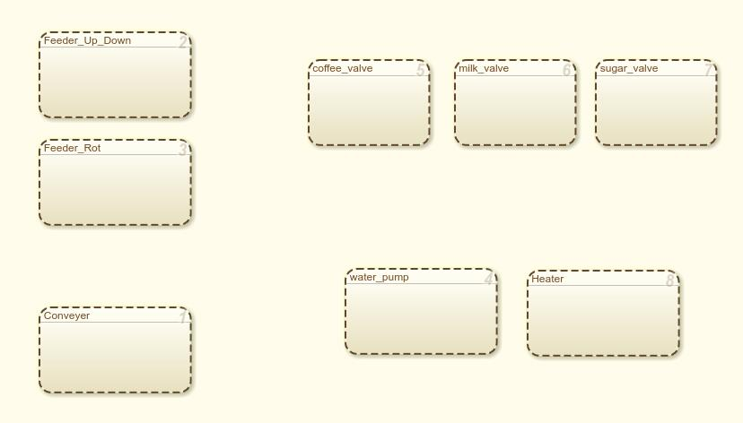

③第三周：对模型进行了仿真，生成了代码，进行了SIL和PIL测试。

1. 项目总结

何健：总的来说，这次大作业的工作量还是很大的，想要完成就必须投入足够的时间去学习相关的知识内容，每周都很忙碌。  
身为小组的组长吧，感觉也没有尽到应尽的责任，在分工、交流、督促方面都做蛮不足。  
由于前两周本人事情比较多，另外小组成员或忙于考研或忙于准备德福考试，所以前两周的进度比较缓慢，第三周开始也是有所觉悟，在分工和责任方面做出了强调，自己也是花了不少时间在建模和挑bug上，虽说是被一连串的bug整的头大，不过最后的完成结果还算是比较让人满意吧。  
虽然说挺辛苦，但是也很有收获。

方葵：通过这三周的任务学习，一路做下来发现并不算很困难但又确实学到了不少。Matlab各功能早在之前的学习实验中接触了不少，但都没有真正的深入了解。这几周的任务我主要负责几个stateflow模块的构建，在入门教学视频里学到了很多知识，足以满足这次任务的需求。同时在使用的过程中真真切切感觉到了simulink与stateflow功能的强大，我们也只是运用到了最最基础的功能模块，还有很多功能我都还没发现、学习。感觉收获最大的还是了解并初步掌握了真值表的用法，虽然不用也能实现全部的功能，但用了之后会使整个模块更简洁。最后这三周我主要参与了小组的讨论，完成了冲泡模块、传送带模块、水温控制模块stateflow模型的初步建立，并成功对各个模块进行仿真模拟。

赵宏伟：以前对于matlab只是停留在数值运算阶段，但是通过这门课我又学习到了matlab的simulink功能，感觉simulink在建模仿真这一块真的很方便，他不用复杂的编程，只要将各个模块组合拼接在一起，再通过stateflow的逻辑关系即可完成仿真，感觉这真是机械等非计算机专业学生的福音。以前人们只能通过真正的模型才能判断方案的可行性和优缺点，而现在在软件上即可实现，虽然说他不能保证完全正确，但依然不失为一种好手段。我第一周主要就是参与小组讨论，确定方案；第二周就是进行物理建模；第三周虽然我没有参与stateflow的建模，但是却学习了相关知识，并且完成了项目总结报告书。

吴彦均：为期三周的课程设计让我体会到了基于模型设计的设计过程和理念，加深了对这一设计思路的理解。同时，对于MATLAB中Simulink和stateflow的学习，让我对于MATLAB的对于工学的设计帮助又多了一层理解。  
本次对于stateflow的学习，让我理解和掌握了初步的仿真设计中关于监控、任务调度和故障检测的逻辑思维，同时对于咖啡机的设计总过程的学习跟进加强了我对于整体项目的把握程度。